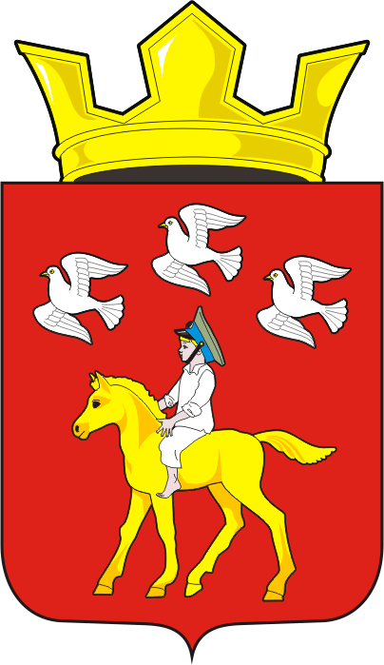
СОВЕТ ДЕПУТАТОВ муниципального образования ЧЕРКАСский сельсовет Саракташского района оренбургской области ЧЕТВЕРТЫЙ созыв
Р Е Ш Е Н И Е
Очередного сорок четвертого заседания Совета депутатов
муниципального образования Черкасский сельсовет четвертого созыва

25 декабря 2024 года с. Черкассы № 206
О внесении изменений в «Порядок формирования и использования бюджетных ассигнований дорожного фонда муниципального образования Черкасский сельсовет Саракташского района Оренбургской области»

В соответствии с пунктом 5 статьи 179.4 Бюджетного кодекса Российской Федерации, Федеральным законом от 06.10.2003 № 131-ФЗ «Об общих принципах организации местного самоуправления в Российской Федерации», Федеральным законом от 08.11.2007 № 257-ФЗ «Об автомобильных дорогах и о дорожной деятельности в Российской Федерации и о внесении изменений в отдельные законодательные акты Российской Федерации», Уставом муниципального образования Черкасский сельсовет,
Совет депутатов сельсовета
Р Е Ш И Л :
1. Внести в «Порядок формирования и использования бюджетных ассигнований дорожного фонда муниципального образования Черкасский сельсовет Саракташского района Оренбургской области, утвержденный решением Совета депутатов Черкасского сельсовета от 21.03.2014 № 122 (с изменениями от 18.09.2018 года № 129, от 30.10.2018 № 142, от 27.09.2023 года № 142, от 28.11.2023 № 153, от 31.10.2024 № 194) следующие изменения:
1.1. Абзац 7 пункта 2.1. изложить в следующей редакции:
налога на доходы физических лиц с доходов, источником которых является налоговый агент в сумме 1 466 949,44 руб. (Один миллион четыреста шестьдесят шесть тысяч девятьсот сорок девять рублей 44 копейки).
2. Настоящее решение вступает в силу после дня опубликования в информационном бюллетене «Черкасский сельсовет», распространяется на правоотношения, возникшие с 1 июля 2024 года и подлежит размещению на официальном сайте муниципального образования Черкасский сельсовет Саракташского района Оренбургской области.
3. Контроль за исполнением данного решения возложить на постоянную комиссию по бюджетной, налоговой и финансовой политике, собственности и экономическим вопросам, торговле и быту (О.Б. Алекбашева).

Председатель Совета депутатов сельсовета |  | Врип главы сельсовета
___________ С.Ю. Сидорчук |  | __________ М.М. Имамбаев

Разослано: | администрации района, депутатам, прокуратуре района, информационный бюллетень «Черкасский сельсовет», официальный сайт администрации сельсовета, в дело.

